

Emprendimiento de Negocios de Software (371)
La infografía y documentación relacionada
con la obtención de Fondos

Docente:
Carelia Guadalupe Gaxiola Pacheco

Actividad:
Meta 4.2

Participante(es):
Luis Eduardo Galindo Amaya (1274895)
Sumario
Fuentes publicas 3
NAFIN 3
Plan de Acción 4
Esperar una reducción en las tasas de interes 4
Buscar una financiación intermedia 4
Desarrollar una versión simple del producto 4
Registrar la empresa en el SAT 4
Solicitar una financiación en el NAFIN 5
Expansión 5
Infografia 6
Fuentes 7

Meta 4.2
Fuentes de financiamiento

Fuentes publicas
De las fuentes de financiación investigadas pienso que puede ser mas adecuada para la empresa es una fuente publica, ya que no cuento con un historial crediticio lo suficientemente extenso para poder solicitar un préstamo. De todas las fuentes publicas investigadas en la practica anterior, pienso que el nafin es lo que mas se ajusta a nuestras necesidades
- Sus productos financieros suelen tener tasas de interés y plazos de pago favorables.
- Ofrece financiamiento para proyectos de investigación y desarrollo tecnológico.
- Proporciona programas de asesoría y capacitación empresarial.

NAFIN
El NAFIN tiene por objeto promover el ahorro y la inversión, así como canalizar apoyos financieros y técnicos al fomento industrial y, en general, al desarrollo económico nacional y regional del país. Con el fin de fomentar el desarrollo integral del sector industrial y promover su eficiencia y competitividad.
Requisitos
- Ser una empresa formal o persona física con actividad empresarial.
- Contar con antecedentes favorables en el buró de crédito.
- Al menos dos años de antigüedad.
- Comprobar la suficiente generación de flujos para hacer frente al financiamiento.
- La documentación que te solicite el banco participante de tu preferencia.

Plan de Acción

Esperar una reducción en las tasas de interes
Acorde a los datos emitidos por el NAFIN en Septiembre del 2023 la tasa de interés de los prestamos es del 11.3 %, la tasa mas alta acorde a los datos proporcionados por el NAFIN, durante el mismo periodos en años anteriores la tasa era de 8.75 % (en 2022) y 4.75 % (en 2021).

Buscar una financiación intermedia
Uno de los requisitos para solicitar una financiación del NAFIN es “Al menos dos años de antigüedad” y “Comprobar la suficiente generación de flujos para hacer frente al financiamiento” por lo que no podremos esperar financiación de inmediato, será necesario recurrir a algún tipo de financiación que tenga tasas de interese bajas o nulas como prestamos de familiares o crowdfounding.

Desarrollar una versión simple del producto
Durante el tiempo que tengamos que esperar (Mínimo 2 años), seria adecuado desarollar una versión open source o una versión mínima del software del que queremos proporcionar servicios, esta seria una buena opción para ir promocionando el software y identificar que personas tienen interés en nuestra propuesta.

Registrar la empresa en el SAT
Otro de los requisitos del NAFIN es “Ser una empresa formal o persona física con actividad empresarial” por lo que se tendra que dar de alta la empresa. Acorde a el SAT para dar de alta una empresa en el RFC es necesario:

- Formulario de inscripción completo.
- Documentos que comprueben la identidad, ubicación y representación legal de la empresa.
- Clave de Registro Federal de Contribuyentes de los socios, accionistas o asociados.
- Manifestación escrita de las claves del RFC de los socios, accionistas o asociados si no se encuentran en el documento constitutivo.
- Documentos obtenidos
- Solicitud de inscripción al RFC.
- Acuse único de inscripción al RFC con Cédula de Identificación Fiscal.
- Acuse de preinscripción en el RFC (si aplicable).
- Acuse de presentación inconclusa de solicitud de inscripción o aviso de actualización al RFC (en caso de documentación incompleta).

La lista se puede encontrar con mayor detalle en el portal del SAT.

Solicitar una financiación en el NAFIN
Si todo va acuerdo a lo previsto, las tasas se reducen y se logra llegar al publico objetivo del softwa en los próximos años podremos pedir una financiación NAFIN para lo que tendremos que registrarnos en alguna institución bancaria y cumplir con los requisitos que soliciten para un préstamo.

Expansión
Sí se logra asegurar la financiación por parte del NAFIN tratar de expandir la base de usuarios es prioridad para la organización, contratar un equipo y un equipo de marketing es indispensable para la expansión.

Infografía
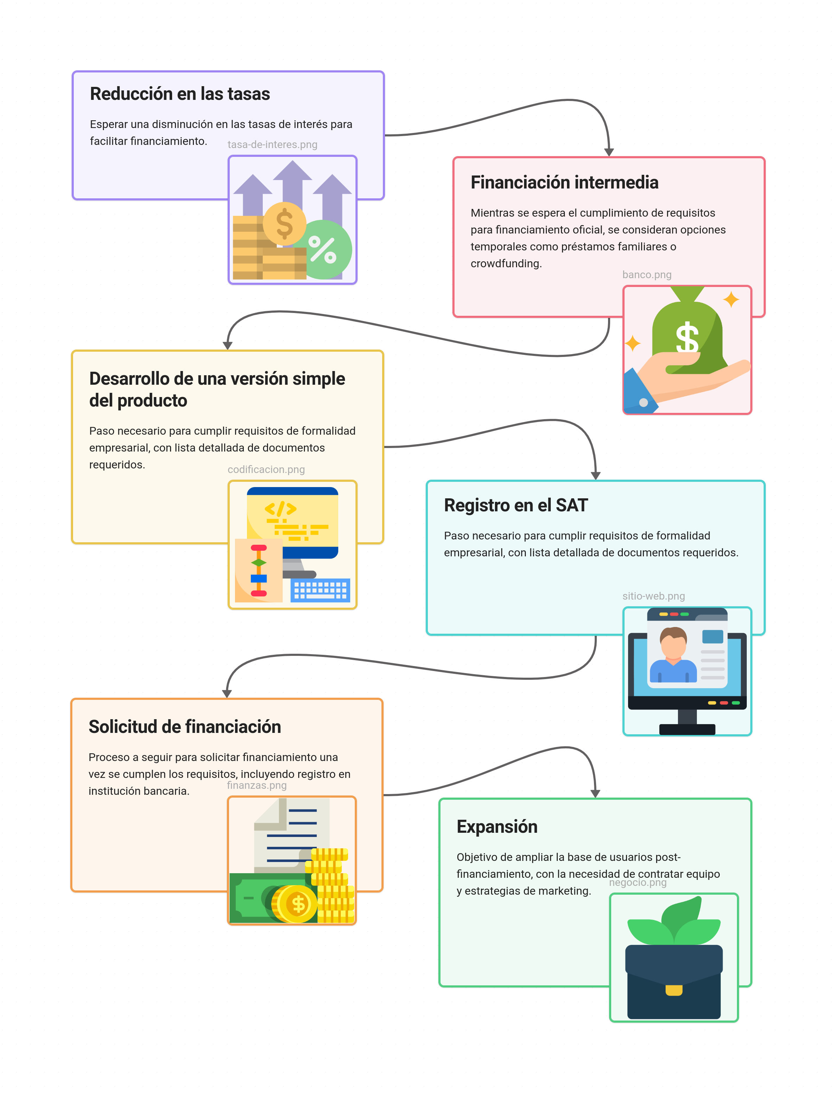

Fuentes
- Nacional Financiera, S.N.C., (NAFIN) Institución de Banca de ... (n.d.). https://www.cnbv.gob.mx/SECTORES-SUPERVISADOS/BANCA-DE-DESARROLLO/Descripcion-del-Sector/Documents/Descripcion%20NAFIN.pdf
- Financiera, N. (n.d.). Financiamiento empresarial. NACIONAL FINANCIERA. https://www.nafin.com/portalnf/content/financiamiento/empresarial.html#:~:text=%C2%BFQu%C3%A9%20necesitas%3F,menos%20dos%20a%C3%B1os%20de%20antig%C3%BCedad.
- Inscribe TU Empresa en el RFC. SAT. (n.d.). https://www.sat.gob.mx/tramites/33804/inscribe-tu-empresa-en-el-rfc#:~:text=Ingresa%20al%20Portal%20del%20SAT,formulario%20y%20confirma%20la%20informaci%C3%B3n
- Orientación. SAT. (n.d.-b). https://www.sat.gob.mx/consulta/09789/lo-que-debes-saber-como-emprendedor-
- Inscribe TU Empresa en el RFC. SAT. (n.d.-a). https://www.sat.gob.mx/tramites/33804/inscribe-tu-empresa-en-el-rfc#:~:text=Ingresa%20al%20Portal%20del%20SAT,formulario%20y%20confirma%20la%20informaci%C3%B3n.

https://www.nafin.com/portalnf/content/nafin-en-cifras/informacion-financiera/tasa_nafin.html

